«1» «2» «3» «4»
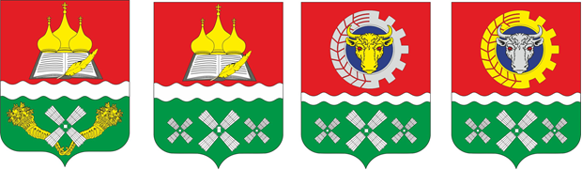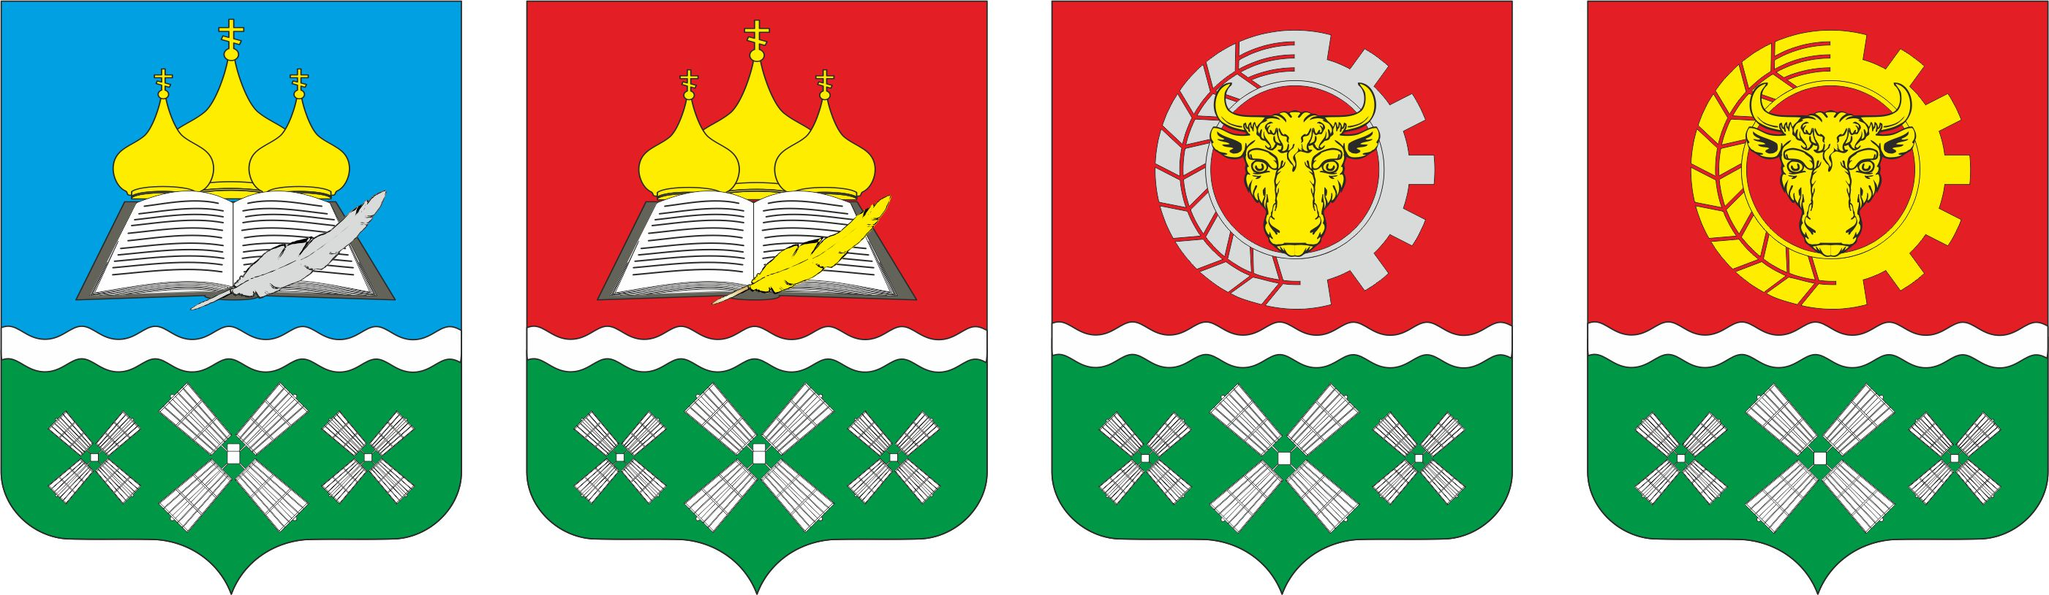
«5» «6» «7» «8»
Уважаемые жители Ивановского сельского поселения и земляки, проживающие за его пределами!
Администрация Ивановского сельского поселения совместно с ТОС «Общественный музей села Ивановка разрабатывают официальные символы поселения: герб и флаг.
Обращаемся к Вам с просьбой проголосовать за предлагаемые варианты любым удобным для Вас способом: в устном режиме по телефонам: 8(863)72-44-2-74, 8(863)72-44-2-68, на электронную почту: Sp34359donpac@yandex.ru, olegbeznisko@mail.ru, либо лично в Администрации Ивановского сельского поселения.
Варианты нумеруем с верхнего левого - «1», вправо: «2», «3», «4», нижний левый - «5», далее в право: «6», «7», «8».
Можно предоставить свой вариант.
В связи с ограниченным временем, просим проголосовать до 10 июня 2020г.

Сайт Администрации Ивановского сельского поселения:
https://ivanovskoe-sp.ru/

